**ОТЧЕТ**

по лабораторной работе №1

по курсу «Разработка Web-приложений»

Выполнили:

студенты группы 16ВВ2

Аккуратнов И.М.

Кожаев В.Д.

Принял:

Дубравин А.В.

Пенза 2020

Министерство образования Российской Федерации

Пензенский государственный университет

Кафедра «Вычислительная техника»

### Название

### Разработка http-сервера.

### Цель работы

Запустить сервер на JS и открыть html страницу в браузере.

### Листинг

*HelloWorld.html*

<!DOCTYPE html>  
<html lang="en">  
<head>  
 <meta charset="UTF-8">  
 <title>WebLab1</title>  
</head>  
 <body>  
 Hello World!  
 </body>  
</html>

*Server.js*

var http = require("http");  
//Подключение модуля для работы с файловой системой  
var fs = require("fs");  
//Создание http-сервера, использующего порт 8888  
http.createServer( function(request, response) {  
 ***console***.log("Request received");  
//загрузкаhtmlстраницыизфайловойсистемы  
 var page = fs.readFileSync('HelloWorld.html');  
//запись в ответ заголовка с указанием кода состояния, и типа возвращаемого контента  
 response.writeHead(200, { 'Content-Type': 'text/html' });  
//телоответа  
 response.write(page);  
//отправка ответа  
 response.end();  
}).listen(8888);  
***console***.log("Server has started");

            console.log("Returned HTML file");

            console.log(params);

            var page = fs.readFileSync('LAB1.html');

            response.writeHead(200, { 'Content-Type': 'text/html' });

            response.write(page);

            response.end();

        }

    }

);

server.listen(8888);

console.log("Server started!");

1. Результат в браузере

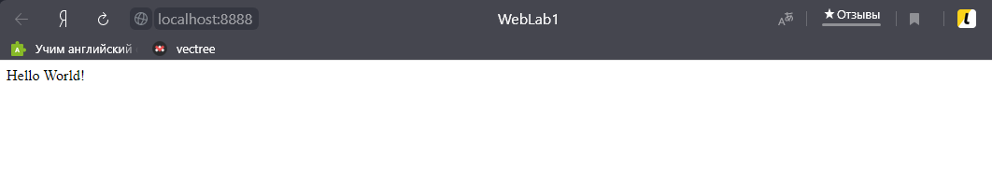

### Выводы

### В ходе выполнения лабораторной работы научились отправлять данный на сервер, обрабатывать их, и возвращаться на WEB страницу.